С.В.Бессонова
О.А.Шнитуленко
Проект «Воспитание книгой»
Актуальность
В последнее время проблема формирования читательской грамотности у подрастающего поколения стала наиболее острой.
Мы живем в эпоху компьютерных технологий, обилия информации, когда чтение уходит на второй план, становится не интересным, не нужным. Постепенно исчезает устойчивая литературная традиция, на которую опирались предшествующие поколения.
Современная ситуация в этом отношении характеризуется как системный кризис читательской культуры, когда мы подошли к критическому пределу пренебрежения чтением.
На сегодняшний день актуальность решения этой проблемы очевидна, поскольку чтение представляет собой важнейший способ освоения жизненно значимой информации.
Оно формирует идеалы, расширяет кругозор, обогащает внутренний мир человека. Без чтения немыслима интеграция личности в многонациональную и многослойную культуру, в комплекс духовных, материальных, интеллектуальных ценностей, характеризующих общество в целом.
Поскольку, читательская культура как определенный уровень развития читательских умений, потребностей и кругозора начинает формироваться в дошкольном возрасте, было решено разработать и внедрить совместный с учителем- логопедом проект «Воспитание книгой»
Цель проекта:
Формирование нравственных качеств посредством воспитания читательской культуры у детей старшего дошкольного возраста
Задачи проектной деятельности по речевому развитию:
- способствовать повышению интереса к художественной литературе и книге;
- развивать диалогическую и монологическую речь;
- обогащать словарный запас;
- повышать интерес к поэтическим произведениям;
- формировать умения правильно пользоваться системой окончаний существительных, прилагательных, глаголов;
- развивать речевой аппарат и интонационную выразительность речи;
- упражнять в правильном звукопроизношении;
- совершенствовать умение различать гласные и согласные звуки;
- познакомить с образом гласных и согласных букв;
- закрепить умение определять местоположение звука и буквы в слове
Задачи проектной деятельности по познавательному развитию:
- расширять кругозор;
- развивать познавательные способности;
- развивать внимание, мышление, память
Задачи проектной деятельности по социально – коммуникативному развитию:
- развивать коммуникативные навыки, дружелюбие, умение взаимодействовать в парах и мини- группах;
- воспитывать основы культурного общения;
формировать социально – нравственные представления детей
Задачи проектной деятельности по взаимодействию с родителями:
- способствовать повышению интереса родителей воспитанников к вопросам нравственного воспитания и формированию предпосылок читательской грамотности;
- приобщать к совместной познавательной, речевой и художественно – творческой деятельности;
- побуждать к возрождению традиции домашнего чтения
Методическое обеспечение проекта:
- Фесюкова Л.Б. Воспитание сказкой. Харьков: Фолио; М: АСТ, 2000
- Смирнова О.Д. Метод проектирования в детском саду. М.: Скрипторий 2003, 2011.
- Рыжова Л.В. Методика работы со сказкой». СПб.:
Детство-Пресс, 2012.
Критерии подбора литературных произведений:
- воспитательное значение;
- доступность по содержанию;
- близость личному опыту ребенка, чтобы дошкольник смог дать собственную оценку действиям и поступкам героев;
- ярко выраженная последовательность событий;
- текст должен обладать четкой композицией;
- мотивация героев произведения была доступна пониманию детей дошкольного возраста;
- язык произведения должен характеризоваться доступным для детей словарем, небольшими короткими и четкими фразами, отсутствием сложных грамматических форм, несложными формами прямой речи, наличием красочных и точных определений, использованием выразительных средств языка.
Этапы проекта:
1.Аналитический :
- изучение методической литературы;
- отбор и систематизация материала;
- тематическое планирование взаимодействия педагога и учителя – логопеда ДОУ
2. Практический:
- организация и проведение мероприятий, направленных на реализацию задач проекта через различные формы работы
3. Заключительный:
- анализ проведенной работы;
- выявления эффективности использованных форм, методов и приемов в работе с детьми по воспитанию читательской культуры;
- презентация итогов проектной деятельности
Планируемые результаты:
- создание методической, предметно-развивающей базы для полноценной и качественной работы;
- расширение и обогащение кругозора детей дошкольного возраста;
- повышение речевого и интеллектуального уровня детей;
- развитие творческих способностей;
- возрождение культуры чтения в семье;
- формирование умения давать нравственно – этическую оценку своим поступкам и поступкам окружающих

Нравственные темы, литературные произведения, формы взаимодействия:
1.Тема: «Доброта» (НОД по ненецкой сказке «Кукушка»)
2. Тема: «Жадность» (Квест – игра по сказке В.Г Сутеева «Дядя Миша»)
3.Тема: «Дружба» (Групповой конкурс Чтецов)
4. Тема: «Любознательность» (Групповой конкурс «Первая буква имени ребенка»)
5. Тема: «Любознательность» (Викторина «Знатоки русских народных сказок»)
6.Тема: Храбрость (Викторина по абазинской народной сказке «Храбрый кот и трусливый медведь»)
7.Тема: «Трудолюбие» (Групповой конкурс книжек – самоделок литературных произведений различных жанров по теме «Трудолюбие»)
8.Тема: «Терпение» (Драматизация по русской народной сказке «Волшебная водица)
9.Тема: «Вежливость» (Совместный детско – родительский КВН по сказке В.Осеевой «Волшебное слово»)

Тема «Доброта»
НОД по ненецкой сказе «Кукушка»
Задачи:
Образовательные: развивать связную речь и речевой аппарат; формировать умение понимать смысл сказки и правильно оценивать поступки героев
Развивающие: обогащать словарный запас, расширять кругозор; закрепить образ буквы А; упражнять в нахождении места буквы А в слове и в подборе пословицы
Воспитательные: воспитывать любовь и чуткое отношение к маме
Оборудование и материалы: иллюстрации; вырезанные из цветной бумаги птицы; сердечки из цветного картона; буква А на каждого ребенка; мнемотаблица; 3 домика; наглядный материал для словарной работы, овалы (камни) из цветного картона; звуковые дорожки
Ход образовательной деятельности:
1.Воспитатель:
Ребята, пора в дорогу собираться,
Нас ждет прекрасная страна,
И мир волшебных сказок откроет нам она!
Логопед: Ребята, у нас на пути камни (из цветной бумаги),
(переворачивает, читает слова)
Словарная работа, объяснение значения слов: тундра, ненцы, малица, чум, пимы
2.Воспитатель:
С волшебных знаков наша сказка начинается,
1,2,3 – внимательно смотри!
(Чтение сказки с использованием мнемотаблицы)
Игровое упражнение «Угадай символ»( по мнемотаблице)
- Какой конец у этой сказки?
- Почему заболела мама?
Чем были заняты дети?
Какими были дети?
В какую птицу превратилась мама?
Что случилось после того, как кукушка улетела?
3. Логопед:
А это что за чудо – домики?
Интересно, что же там внутри? (листы с пословицами за дверками домиков из цветного картона)
(читает 3 пословицы, детям необходимо выбрать пословицу, подходящую по смыслу к сказке)
4. Логопед:
- Ребята, давайте подарим нашим мамам улыбочку (артикуляционная гимнастика «Улыбка»)
- Съедим вместе с мамой конфету (артикуляционная гимнастика «Где конфета?»)
- И варенье (артикуляционная гимнастика « Вкусное варенье»)
- Вместе с мамами покачаемся на качелях (артикуляционная гимнастика
« Качели»)
5. Воспитатель проводит физминутку:
Ветер веет над полями и качается трава (качаем руками вверху)
Облако плывет над нами словно белая гора (движение руками «полукруг»)
Ветер пыль над полем носит, наклоняются колосья:
вправо, влево, взад – вперед, а потом наоборот (наклоны)
Мы взбираемся на холм (ходьба)
И немного отдохнем (садимся на ковер)
6. Воспитатель:
На холме корзиночка стоит,
Что же там внутри лежит? (дети выбирают сердечко из цветной бумаги для мамы)
Свое сердечко покажи,
Как маме помогаешь, расскажи? (задание: составить предложение)
7. Воспитатель:
Вот и пришли мы к сказочным героям (рассматривание иллюстраций)
- Что вам хочется сказать маме?
- Что вам хочется сказать детям?
- Придумайте счастливый конец сказки
8. Логопед:
Ребята, как называется наша сказка? (хоровое произнесение, выделение звука «а» интонационно)
Где находится звук «а»?
Возьмите букву А и найдите ее местоположение в слове «кукушка»
( работа со «звуковыми дорожками»)
9.Воспитатель:
Пора нам в группу возвращаться,
Но чтобы эту сказку вспоминать,
Возьмите поскорей с собою птицу,
И не забудьте нашу сказку дома рассказать!
Черная птица для тех, кому эта сказка не понравилась, а белая – для тех, кому понравилась
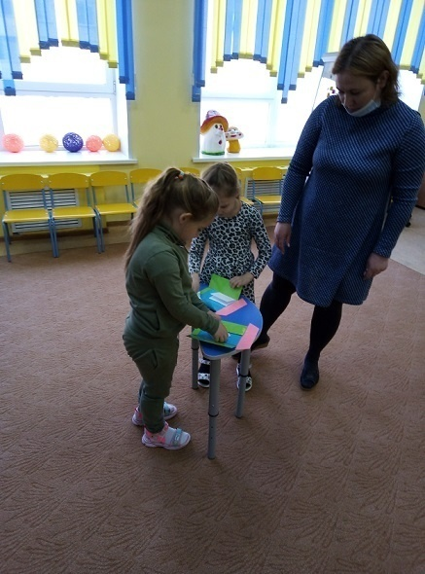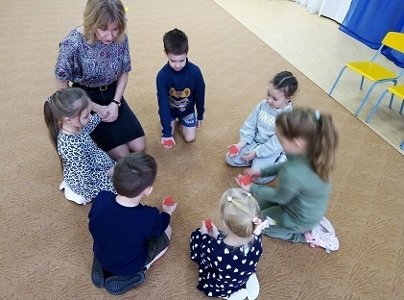

Тема «Жадность»
Квест – игра по сказке В.Г Сутеева «Дядя Миша»
Задачи: формировать умение понимать смысл сказки и правильно оценивать поступки героев ; закрепить образ буквы О, Ы; упражнять в нахождении места буквы О; упражнять в словообразовании суффиксальным способом, подборе притяжательных прилагательных, согласовании существительных с числительными; развивать речевой аппарат, воспитывать коммуникативные умения и навыки.
Оборудование и материалы: фото В.Г Сутеева; картинки с изображением овощей разного количества; корзинка; картинки с изображениями героев сказки; маска - ободок мышонка и медведя; звуковые дорожки и буква О на каждого ребенка; картонные полоски и полукруги; раскраски с героями сказки.
Ход игры:
1. Воспитатель:
Станция № 1 – «Угадай – ка»
Посмотрите на фото и назовите, кто это? (фото В. Г Сутеева)
Назовите профессию этого человека? Владимир Григорьевич сочинил сказку, с которой вы недавно познакомились, вспомните и назовите ее (ответы детей)
Назовите главного героя этой сказки? Подберите слово, какой медведь в этой сказке?
Ребята, я предлагаю зря нам время не терять,
А поскорее дядю Мишу отыскать!
Кого первым встретил медведь?
2. Воспитатель: станции № 2: «Встреча с зайцем»
Что росло в огороде у зайца?
Как дядя Миша собирал морковь?
Ребята, поможем зайцу собрать урожай овощей.
Словесное упражнение «Посчитай овощи»
Кого следующим повстречал медведь?
3. Логопед: станция № 3: «Встреча с ежиком»
Вспомните, как называл ежика медведь? (колючая голова)
Что собирал ежик?
Артикуляционная гимнастика «Грибок»
Словесное упражнение « Собери слова на – ок-»
В волшебную корзинку, только не зевай,
Ты все слова, которые на – ок – кончаются
Поскорее собирай!
(гриб – грибок, флаг, глаз, жук, волк, зуб, рот, куст, дуб)
Кого следующим встретил Дядя Миша?
4. Логопед: станция № 4 «Встреча с белкой»
Расскажите, белка, какая? (подбор синонимов)
Как медведь собирал орехи?
Хоровое произнесение слова (орехи)
Упражнение со звуковыми дорожками «Найди место буквы О в слове «орехи»
Назовите следующего героя?
5. Воспитатель: станция № 5 «Встреча с котом»
Удалось ли медведю поймать хоть одну рыбку? (ответы детей)
Хоровое произнесение слова «рыба»
В слове «рыба» после звука « р», какой слышите звук? (ответы детей)
Чтобы это задание выполнять – надо в пары быстро встать.
Упражнение в парах «Собери букву Ы из частей»
Назовите следующего героя этой сказки? (лиса)
6. Логопед: станция № 6 «Встреча с лисой»
Словесное упражнение «Чей, чья, чье, чьи?(лисий хвост….)
Назовите, кого встретил медведь последним? (мышонка)
7.Воспитатель: станция № 7 «Встреча с мышонком»
Коллективный пересказ разговора мышонка с медведем
Ребята, попробуем изменить конец сказки (варианты детей)
Поднимите руки, кто хочет поступать, как поступал дядя Миша?
8. Станция № 8 «Встреча с медведем»
Логопед: Давайте расскажем дяде Мише пословицы о жадности:
Много искать станешь - ничего не достанешь.
За двумя зайцами погонишься – ни одного не поймаешь.
В одной руке двух арбузов не удержишь.
Воспитатель: Ребята, игра – путешествие по сказке подошло к концу. Выберите картинку – раскраску с любимым героем этой сказки.

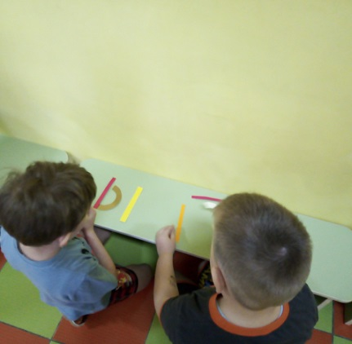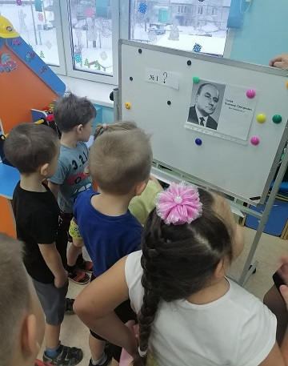

Тема «Дружба»
Конкурс Чтецов «Я, ТЫ, ОН, ОНА – ЭТО ДРУЖНАЯ СТРАНА»
Задачи:
- развивать интонационную выразительность речи;
- воспитывать интерес к стихотворным произведениям художественной литературы;
- воспитывать дружелюбие, доброту, умение взаимодействовать в паре;
- приобщать воспитанников и их родителей к конкурсному движению
Материал и оборудование: бубенцы; медали для жеребьевки; воздушные шары, кирпичи из мягких модулей, книжки – малышки с пословицами; льдины из ватмана, конусы, грамоты, призы
Ход мероприятия:
1.Ведущая:
Как хорошо, что есть всегда
Прекрасная и близкая страна!!!
И в ней живут и взрослые и дети.
В стране, что лучше всех на свете!
Там доброта и понимание,
Забота, чуткость, сострадание!!!
И главное бесценное богатство – это Дружба!
Я предлагаю время не терять,
Ведь ждут нас Лучшие Чтецы Планеты,
Запомните их имена и конкурс
«Я, ты, он, она – это Дружная Страна»
(звучат фанфары)
2. Жеребьевка участников
3. Представление жюри, критерии конкурса
4. Ведущий:
Уважаемые чтецы и зрители!
Если в руки бубенцы возьму,
В них я громко позвоню,
Значит, нужно помолчать,
В гости тишину позвать!
4. Выступление участников № 1, 2, 3 (жюри оценивает)

5. Ведущая:
А это что за странный предмет? (волшебная палочка с запиской)
(читает)
Я - ваша палочка, выручалочка,
Круг в воздухе, как только нарисуешь мной,
То в путешествие отправлюсь я с тобой!
Ну что попробуем?
( на экране картинка « Заснеженная Арктика»)
Мы в Арктике закованной и льдами, и снегами.
Но если с другом взялись вы за руки,
То не страшны ни холода, ни вьюги.
Чтоб не замерзнуть, нужно быстро в пары встать,
На льдине вместе танец станцевать!
Песня – игра в парах « На льдине»
6. Выступление участников № 4, 5, 6 (жюри оценивает)
7. Ведущая:
Про палочку волшебную вы не забыли?
Взмахнула! (на экране картинка «Книжный магазин»)
Мы, ребята в книжном магазине!
А для чего нужны ребятам книги? (ответы детей)
Задание такое:
Вместе, в паре, идите книгу с полки выбирать.
Слова, которых в книге не хватает,
Вам с другом нужно вспомнить и сказать.
Игра парами «Доскажи пословицу о дружбе»
8. Выступление участников № 7, 8
(жюри подводит итоги конкурса)
9. Ведущая:
Я палочкой взмахнула снова,
Мы в «Детский мир» отправиться готовы.
А здесь красивые воздушные шары,
Они остаться целыми должны,
Когда вы их по группе понесете.
Ты в пару поскорей вставай,
На камни ты с дружком не наступай!
Эстафета парами с воздушными шарами
10. Ведущая: Взмах палочкой …
И звуки музыки уже слышны….
Нам в караоке надо бы успеть,
Чтоб песенку про дружбу вместе спеть!!!
Видео – караоке с песней «Дружба крепкая» (вместе с родителями)
11.Слово жюри, подведение итогов, вручение грамот, призов.

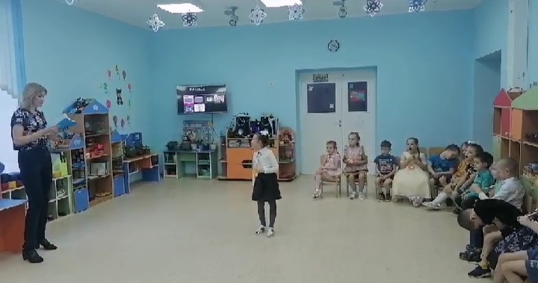
Литературная копилка
Решая проблемную ситуацию, возникшую в ходе проведения конкурса Чтецов, возникла идея создания групповой литературной копилки

Цель литературной копилки: взаимообмен между педагогами и родителями короткими литературными произведениями разных жанров по темам недели, тематике конкурсов и календарным праздникам
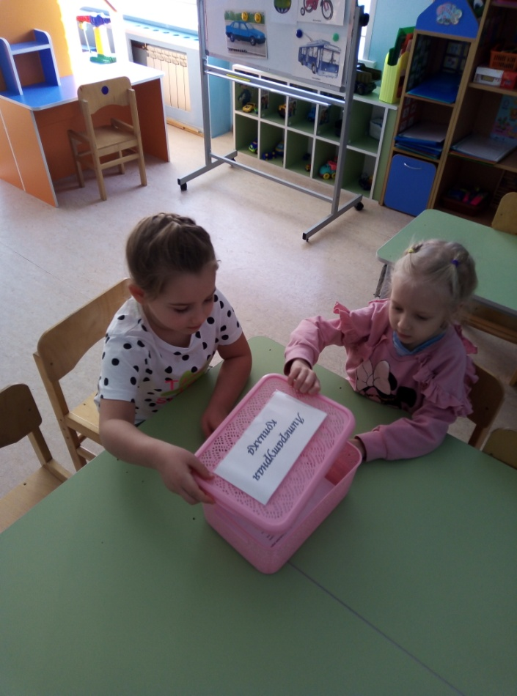

Тема: «Любознательность»
(Викторина «Знатоки русских народных сказок»)
Отличным вариантом приобщения дошкольников к миру книги
является игра – викторина.
Викторина, на основе прочитанных сказок помогла закрепить полученные знания, ее соревновательный дух стимулировал речевое, познавательное и социально – коммуникативное развитие дошкольников.
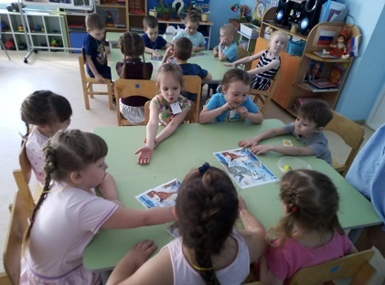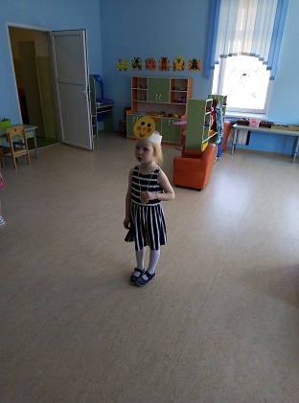
Конкурс «Первая буква имени ребенка»
Тема «Любознательность»
Критерии оценивания:
- буква должна быть сделана своими руками;
- при создании поделки допускается использование любых материалов, выполненные в любой из техник декоративно-прикладного творчества;
- размер поделки – формат А 4;
- оригинальность идеи и применение нестандартных творческих решений;
- художественное оформление (композиция, цветовое решение), качество исполнения работы, аккуратность
Конкурс способствовал:
- активизации и повышению интереса к изучению букв;
- развитию художественно – творческих способностей воспитанников и их родителей;
- обогащению детско – родительского взаимодействия

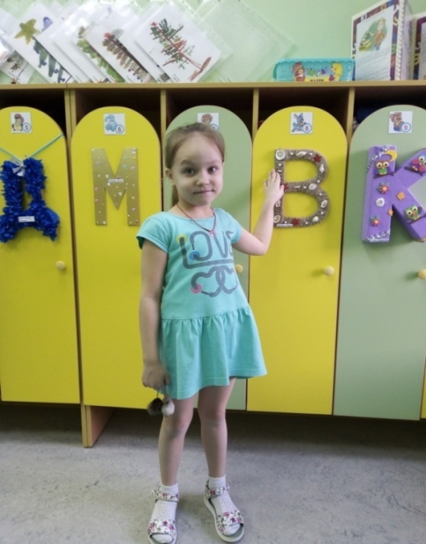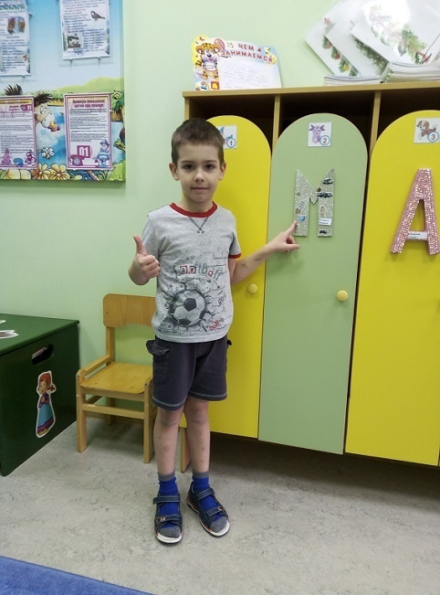
Тема «Храбрость»
Викторина по сказке «Храбрый кот и трусливый медведь»
Задачи:
- расширять кругозор и словарный запас;
- формировать грамматический строй речи;
- развивать внимание и память;
- приобщать к художественной литературе;
- закрепить знание пословиц;
- формировать умение давать нравственную оценку сказочным героям;
- воспитывать умение взаимодействовать в команде
Материалы и оборудование: картинки (кот, козленок, теленок, кабан, медведь); маска – ободок козы; медали; поощрительные призы; музыкальное оформление

Ход мероприятия:
Ведущий:
Опять друзья, нас ждет веселая игра,
Что викториною зовется.
Пришла пора название для команды выбирать,
Кто из участников пойдет картинку выбирать?
(Кто- то один команды выбирает картинку с героями сказки)
Ведущий:
Команды есть, а где же капитаны?
Без них не можем мы начать.
Вы друг на друга пристально взгляните,
Скорее имя капитана назовите!
(Команды выбирают капитана)
Ведущий:
Команды с нетерпением ждут сигнала,
Чтоб свои знания всем на свете показать!
И ни секунды не теряя,
Мы приступаем к выполнению заданий!

Задание № 1
Назовите 3 диких животных, живших вместе в сказке «Храбрый кот и трусливый медведь»? Кто был у них главный?
Назовите 3 домашних животных, живших вместе в сказке «Храбрый кот и трусливый медведь»? Кто был у них главный?
Задание № 2
Придумайте загадку о животном из сказки «Храбрый кот и трусливый медведь»
Задание № 3
Как напугал кот волка?
Как напугал кот кабана?
Задание № 4
Расскажите, что обозначают эти зашифрованные картинки? (задание с мнемотаблицей)
Задание № 5
«Назови правильно»
Хвост у волка (чей?)
Хвост у козла (чей?)
Лапы у медведя (чьи?)
Лапы у кота (чьи?)
Туловище у теленка (чье?)
Шерсть у кота (чья?)
Ведущая:
Команды отдохнуть пора,
Вас ждет веселая игра!
Песня – игра «Шла коза по лесу»
Ведущая:
А где же наши капитаны?
Задание готово и для вас.
Задание № 6 (для капитанов)
Расскажите пословицы о смелости
Какому герою из этой сказки можно посвятить эти пословицы?
Назовите профессии людей, где нужна смелость и отвага?

Ведущая:
Подведение итогов, награждение победителей.

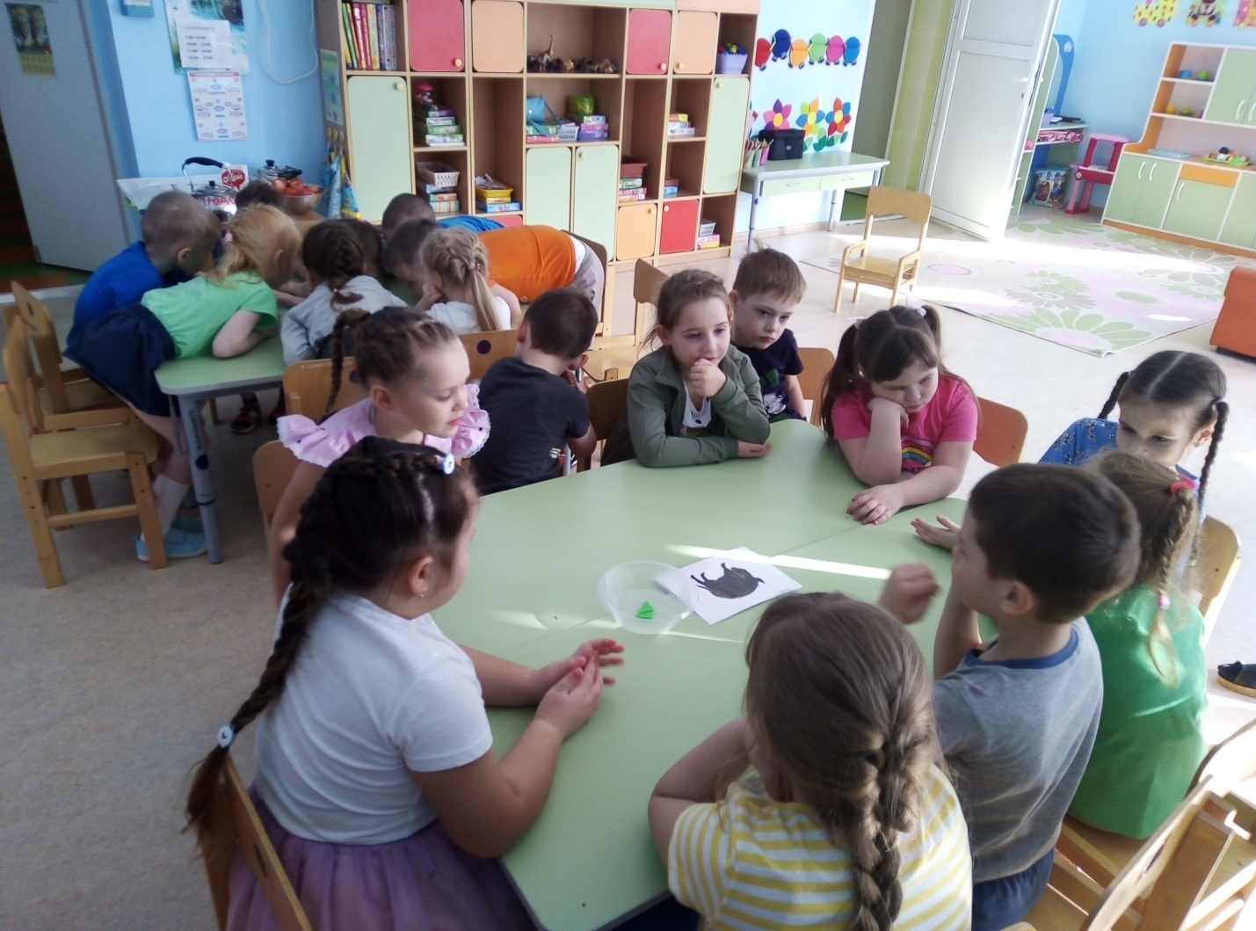

Книга своими руками
В рамках проектной деятельности начата работа по созданию рукотворных книг.
Такая форма взаимодействия взрослого и ребенка:
- повышает интерес к книге, истории ее возникновения, к профессии писателя и художника – иллюстратора;
- развивает речевые и художественно – творческие способности
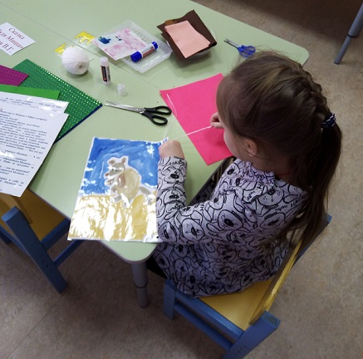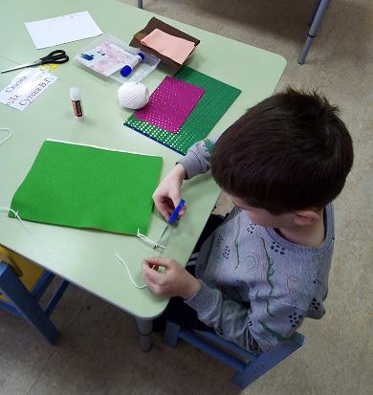

Групповая библиотека
Групповая библиотека» — необходимый элемент развивающей предметной среды в групповой комнате, который играет важную роль в формировании у дошкольников интереса и любви к художественной литературе.
Это особое, специально выделенное и оформленное место, где ребенок может самостоятельно, по своему вкусу выбрать книгу и спокойно рассмотреть — «перечитать» ее.
В группе систематически проходят акции «Книга в подарок библиотеке»
Действуют правила временного пользования книгой из групповой библиотеки для домашнего прочтения и наоборот: книги из дома некоторое время живут в группе – затем возвращаются домой
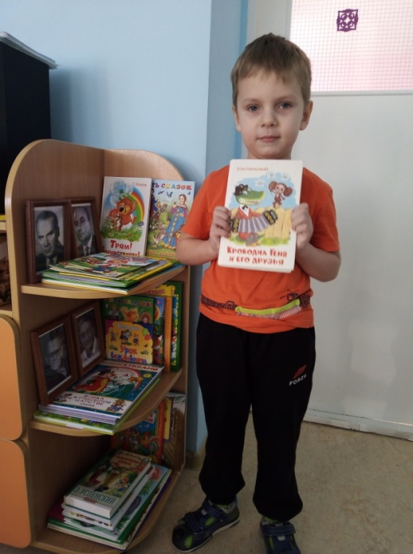

Итоги проектной деятельности:
обновление методов и форм работы с детьми;
- формирование компетенций «грамотного» читателя у ребенка-дошкольника;
- обогащение предметно-развивающей среды;
- внедрение новых форм сотрудничества с семьей;
- приобщение родительской общественности к воспитанию читательской культуры и формированию нравственных ценностей;
- возрождение культуры совместных чтений в семье;
- повышение уровня профессионального взаимодействия педагога и учителя – логопеда

